DANS CE CADRE | Académie : | Session :
 | Examen : | Série :
 | Spécialité/option : | Repère de l’épreuve :
 | Epreuve/sous épreuve :
 | NOM :
 | (en majuscule, suivi s’il y a lieu, du nom d’épouse)  Prénoms : Né(e) le : | n° du candidat :  (le numéro est celui qui figure sur la convocation ou liste d’appel)
NE RIEN ÉCRIRE | Note : | Appréciation du correcteur
Il est interdit aux candidats de signer leur composition ou d’y mettre un signe quelconque pouvant indiquer sa provenance.

BEP MAINTENANCE DES SYSTÈMES ÉNERGÉTIQUES ET CLIMATIQUES
SESSION 2020
EP1 Préparation d’activités professionnelles

DOSSIER SUJET-RÉPONSES
L’usage de calculatrice avec mode examen actif est autorisé.
L’usage de calculatrice sans mémoire, « type collège » est autorisé.
Ce dossier comprend 19 pages :
Page de garde | DC 1/19
Présentation générale | DC 2/19 | 10 min

Questions | Thème | Pages | Temps
1 | Identification des éléments de la chaudière | DSR 3/19 à DSR 5/19 | 25 min
2 | Réglage de la pompe radiateurs | DSR 6/19 à DSR 7/19 | 20 min
3 | Brûleur fioul | DSR 8/19 à DSR 11/19 | 30 min
4 | Réglage brûleur | DSR 12/19 à DSR 13/19 | 30 min
5 | Diagnostique d’un dysfonctionnement | DSR 14/19 à DSR 15/19 | 25 min
6 | Remplacement des électrodes du brûleur | DSR 16/19 à DSR 17/19 | 20 min
7 | Facturation | DSR 18/19 à DSR 19/19 | 20 min

MSEC | 2006-BEP MSEC EP1 1 | Session : 2020 | DOSSIER SUJET-RÉPONSES
EP1 : Préparation d’activités professionnelles | Durée : 3h00 | Coefficient : 4 | DSR 1/19

Présentation générale :

Suite à un changement de prestataire, votre entreprise vient d'être contactée par un particulier pour souscrire un contrat d'entretien annuel.

Le client vous présente brièvement par téléphone les éléments de son installation (voir schéma de principe SC1 du document technique) :

- Chaudière au sol mixte de marque Chappée BORA NOVA HTE, puissance utile 19 kW

- Brûleur fioul Chappée 726 Z Vi FB.

- Production de chaleur par préparateur intégré pour subvenir aux besoins en eau chaude sanitaire dans les deux salles de bain et de l’évier de la cuisine.

- Deux réseaux de chauffage :
  - au rez de chaussée pour alimenter un réseau plancher chauffant,
  - à l’étage : pour alimenter trois radiateurs de marque « Finimetal model E2» pour chauffer les chambres, et un radiateur sèche serviette de marque « Finimetal model Sewa » pour la salle de bain.

Vous profiterez de cette occasion chez ce nouveau client pour :

- Vérifier la conformité de l'installation hydraulique,
- Vérifier les réglages brûleur pour subvenir aux besoins du client.

Une semaine après votre passage, le client vous rappelle pour vous signaler que sa chaudière ne redémarre plus.

Vous intervenez pour :

- Vérifier et diagnostiquer l'anomalie et procéder dans le cas échéant au remplacement du matériel défectueux.

Q1. IDENTIFIER LES ÉLÉMENTS DE LA CHAUDIÈRE
Contexte :

Vous intervenez pour la première fois sur la chaudière BORA NOVA HTE. Le client vous demande de lui expliquer le principe de fonctionnement de sa chaudière.

On donne :

Le circuit « radiateur » de l’étage est réalisé en bi-tube sous un régime d’eau de 80/60°C alimenté en direct sans système de régulation.
Le circuit plancher chauffant du rez de chaussée est régulé à l’aide d’une vanne trois voies. Documents techniques : SC1 et DT1.
Documents réponses à compléter : DSR1, DSR2, DSR3, DSR4.

On demande de | Réponse sur
- Donner le nom et la fonction des différents éléments de la chaudière.  - Colorier en rouge le circuit chauffage et en bleu le circuit sanitaire.  - Donner la raison pour laquelle on installe en option, le kit vanne trois voies intégrable (repéré 10) dans le rectangle en pointillés du document DT1.  - Indiquer et justifier si ce kit est nécessaire dans notre installation ? | DSR 4/19 DSR 5/19 DSR 5/19  DSR 5/19
Critères de réussite
- Le nom et la fonction des différents éléments sont exacts.

- Les circuits chauffage et sanitaire sont clairement identifiés.

- La réponse est juste et justifiée.

- La réponse est juste et la justification cohérente par rapport à l’installation.

NE RIEN ECRIRE DANS CE CADRE

Q1.a | Noms et fonctions des différents éléments de la chaudière | DSR 1

Numéro | Nom de l’élément | Fonction
2
12
6
11
13
17
19
5
22
25
26

Q1.b | En rouge le circuit chauffage et en bleu le circuit sanitaire | DSR 2
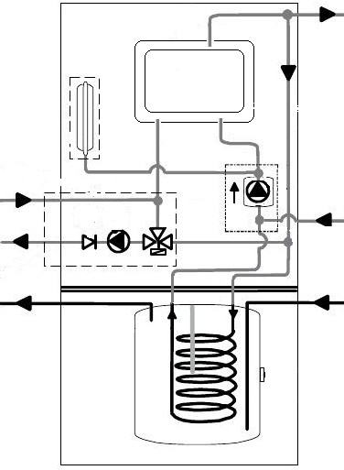

Q1.c | Raison pour installer ce kit vanne trois voies sur notre chaudière | DSR 3

………………………………………………………………………………………………………………………………..
………………………………………………………………………………………………………………………………..

Q1.d | Kit nécessaire ou pas sur notre chaudière. Justifier la réponse | DSR 4

Q2. RÉGLAGE DE LA POMPE RADIATEUR

Contexte :

Vous devez vérifier le paramétrage de la pompe circuit radiateur. On donne :
La formule du calcul du débit Q m3/h = P kW / [1.16 × (Tdépart eau – Tretour eau)] Puissance utile = 19 kW.
Tdépart eau – Tretour eau = 20°C
Perte de charge du réseau = 2.1 Mce.
Le réseau de chauffage radiateur étage est réalisé en bi-tube sous un régime d’eau de 80/60°C alimenté en direct sans système de régulation.
Le circuit plancher chauffant du rez de chaussée est régulé à l’aide d’une vanne trois voies. Document technique : DT2.
Documents réponses à compléter DSR5, DSR6, DSR7, DSR8, DSR9.

On demande de | Réponse sur
- Indiquer le moyen de savoir lorsque la pompe est en défaut.  - Indiquer le réglage « mode sortie d’usine » sur le circuit radiateur.  - Calculer le débit que doit fournir la pompe du circuit radiateur.  - Placer le point de fonctionnement de l’installation.  - Indiquer si le mode de régulation correspond au mode recommandé. | DSR 6/19 DSR 7/19 DSR 7/19 DSR 7/19 DSR 7/19
Critères de réussite
- La réponse est exacte.
- Le mode de réglage est sans erreur.
- Le résultat est exact détaillé et donné en m³/h.
- Le point de fonctionnement est correctement placé sur le graphique de pompe.
- La réponse est exacte.

Q2.a | Indication sur la pompe montrant un défaut | DSR 5

Q2.b | Réglage en « mode sortie d’usine » | DSR 6

………………………………………………………………………………………………………………………………..
………………………………………………………………………………………………………………………………..

Q2.c | Calcul du débit volumique de la pompe du circuit radiateur | DSR 7

………………………………………………………………………………………………………………………………..
………………………………………………………………………………………………………………………………..

Q2.d | Point de fonctionnement de l’installation | DSR 8

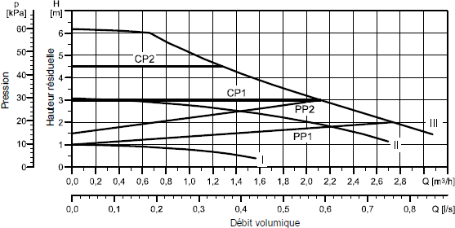

Q2.e | Le mode de régulation correspond-t-il au mode recommandé ? | DSR 9

………………………………………………………………………………………………………………………………..
………………………………………………………………………………………………………………………………..

Q3. BRÛLEUR FIOUL

Contexte :

Vous avez à mettre en service la chaudière fioul BORA NOVA HTE 25

Cette première phase consistera à repérer les différents éléments du brûleur, puis de réaliser les préréglages, de déterminer le choix du gicleur pour ensuite réaliser une analyse de combustion.

On donne :

Documents techniques : DT3, DT4, DT5, DT6.
Documents réponses à compléter : DSR10, DSR11, DSR12, DSR13, DSR14.

On demande de | Réponse sur
- Identifier les organes sur le brûleur repéré de 1 à 6.  - Indiquer les valeurs des trois caractéristiques à régler sur le brûleur : le pré-réglage de l’oeillard, de la butée de recirculation, et le volet d’air motorisé.  - Repérer l’emplacement des organes de pré-réglages sur le brûleur ainsi que leurs indicateurs de réglage.  - Déterminer dans « le tableau Géminox » fourni dans le dossier technique, le calibre du gicleur, les pressions fioul et les débits fioul correspondants aux deux allures du brûleur sachant que les puissances sont de 21 kW et 26 kW en petite et grande allure.  - Sélectionner le gicleur Danfoss sachant que le cône de pulvérisation doit être plein et que l’angle de pulvérisation doit être de 80°. | DSR 9/19 DSR 9/19  DSR 10/19 DSR 11/19  DSR 11/19
Critères de réussite
- L’identification des organes est juste et la fonction est correctement expliquée.
- Les valeurs de ces 3 préréglages sont conformes aux données constructeur.
- L’emplacement de la vis de réglage et de l’indicateur de ce préréglage est correctement repéré sur le schéma.
- Le tableau avec le calibre du gicleur, la pression fioul et les débits fioul correspondants est correctement complété et les valeurs respectent les caractéristiques souhaitées.
- La sélection du gicleur est juste.

NE RIEN ECRIRE DANS CE CADRE

Q3.a | Noms et fonctions des organes repérés | DSR 10

Repère | Nom de l’appareil | Fonction
1
2
3
4
5
6

Q3.b | Valeurs des préréglages | DSR 11

Préréglages | Repère
Repère Oeillard
Repère cote de recirculation
Repère butée du volet d’air

BEP MSEC | DOSSIER SUJET-RÉPONSES | SESSION 2020 | EP1 | DSR 9/19

NE RIEN ECRIRE DANS CE CADRE

Q3.c | Repérer sur le schéma ci-dessous par des flèches numérotées de 1 à 6, l’emplacement des six éléments du tableau suivant : | DSR 12

Réglage de l’oeillard | 1
Repère de l’oeillard | 2
Réglage du volet d’air | 3
Repère du volet d’air | 4
Réglage de la recirculation | 5
Repère de la recirculation | 6

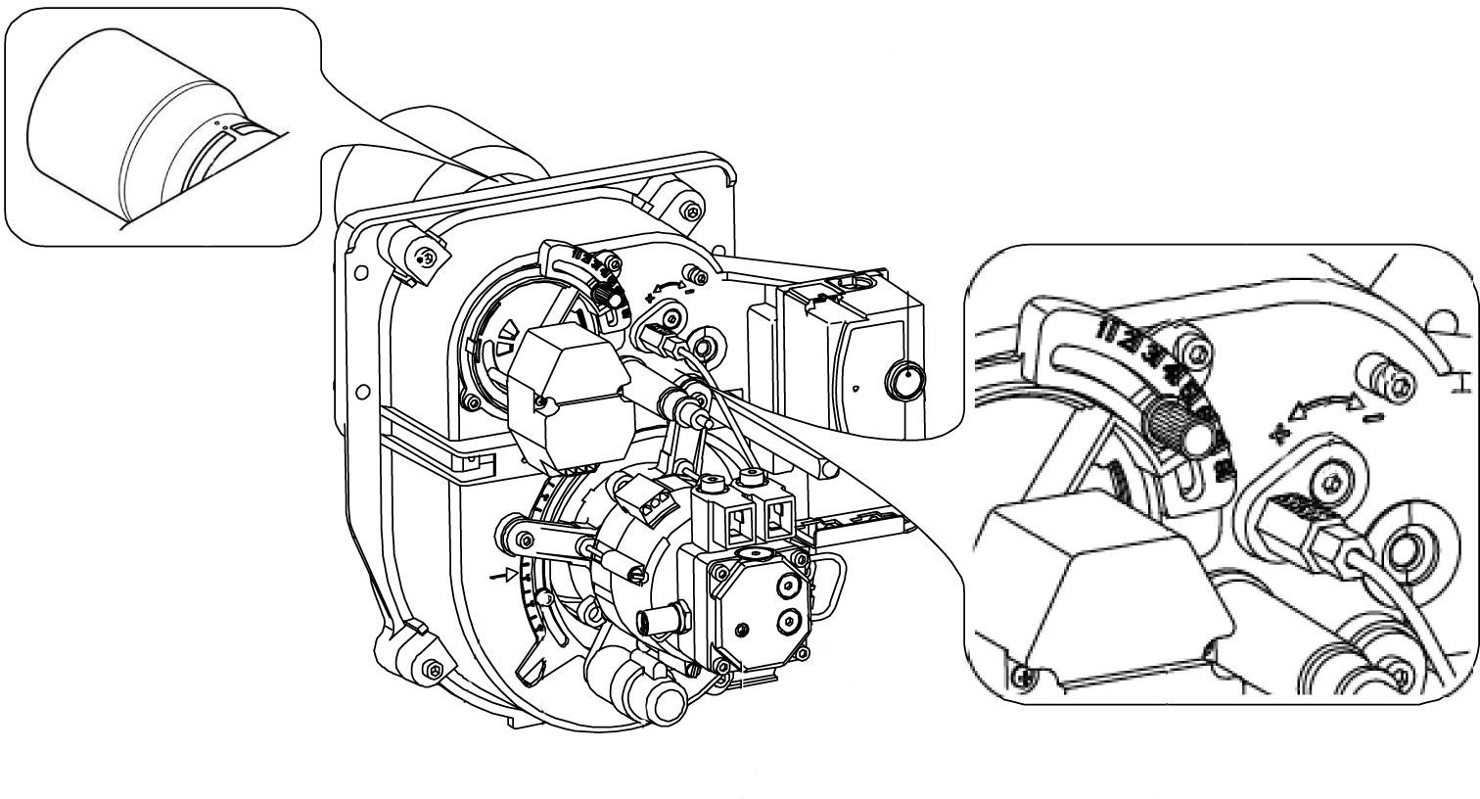

Q3.d | - Calibre du gicleur (gph)  - Pressions de fioul (en bar)  - Débit fioul (kg/h) | DSR 13

 | 726 ZViFb
 | 1ère allure | 2ème allure
Débit calorifique kW | 21 | 26
Débit fioul kg/h | …………… | ……………..
Gicleur DANFOSS | ……………gph
Pression fioul Bar | ……………… | ……………
Type de tête | MB 823
Ø injecteur | 23

Q3.e | Code fabricant du gicleur Danfoss | DSR 14

………………………………………………………………………………………………………………………………..
………………………………………………………………………………………………………………………………..

Q4. RÉGLAGE DE COMBUSTION
Contexte :

Une fois le gicleur neuf sélectionné et mis en place, cette seconde phase de mise en service consistera à réaliser l’analyse de combustion.
L’analyse de combustion vous indique que le taux de CO2 est de 11%. Le taux de NOx est de 37 ppm. On donne :
Documents techniques : DT3, DT4, DT7
Documents réponses à compléter : DSR15, DSR16, DSR17.

On demande de | Réponse sur
- Déterminer le taux de CO2 souhaité sachant que la température extérieure est de 5°C.  - Indiquer le réglage à effectuer sur le brûleur. Pourquoi ?  - Suite au réglage effectué, le taux de CO2 est passé à 13.3 % et le taux de NOx est passé à 50 ppm.  Quel réglage allez-vous réaliser ? Pourquoi ? Indiquer le sens de rotation du réglage. | DSR 13/19 DSR 13/19  DSR 13/19
Critères de réussite
- La valeur du taux de CO2 est conforme aux conditions extérieures.

- Le réglage est cohérent et l’explication rationnelle.

- Le réglage est cohérent et l’explication rationnelle. Le sens de rotation de la vis de réglage est juste.

Q4.a | Taux de CO2 | DSR 15

………………………………………………………………………………………………………………………………..
………………………………………………………………………………………………………………………………..

Q4.b | Réglage à réaliser et pourquoi ? | DSR 16

………………………………………………………………………………………………………………………………..
………………………………………………………………………………………………………………………………..

Q4.c | Réglage à réaliser et pourquoi ? | DSR 17

………………………………………………………………………………………………………………………………..
………………………………………………………………………………………………………………………………..

Sens de rotation du réglage (barrer la mention erronée)

Sens - |  | Sens +

Q5. DIAGNOSTIC D’UN DYSFONCTIONNEMENT
Contexte :

Une semaine après avoir effectué l’entretien de la chaudière, nettoyé et réglé le brûleur, votre client vous rappelle car sa chaudière ne fonctionne plus.

On donne :

À votre arrivée chez le client, vous recueilliez les informations suivantes :

La lampe témoin rouge reste allumée de façon continue sur le bloc actif. Le clignotement sur le bloc est de 2x.
Lorsque vous remettez le brûleur en marche, il démarre mais il n’y a pas d’allumage. L’affichage du fonctionnement est au début jaune, puis jaune-arrêt, puis mise en sécurité. Le circuit combustible est en bon état et le fioul s’écoule par le gicleur.

Documents techniques : DT8, DT9, DT11, DT12
Documents réponses à compléter : DSR18, DSR19, DSR20, DSR21

On demande de | Réponse sur
- Indiquer quel doit être votre niveau d’habilitation électrique pour intervenir pour dépanner une chaudière fioul.  - Recenser les EPI que vous devez porter pour intervenir.  - Indiquer la procédure pour accéder au « diagnostic visuel » sur le bloc actif LMO 14.  - Nommer toutes les causes possibles de la panne au vu des symptômes cités. | DSR 15/19  DSR 15/19 DSR 15/19  DSR 15/19
Critères de réussite
- Le niveau d’habilitation permet la réalisation de la tâche à effectuer.
- La liste des EPI est complète.
- La procédure permet le diagnostic.
- Toutes les causes de la panne sont énoncées.

Q5.a | Niveau de l’habilitation adéquat pour intervenir | DSR 18

………………………………………………………………………………………………………………………………..
………………………………………………………………………………………………………………………………..

Q5.b | Liste des EPI nécessaires | DSR 19

………………………………………………………………………………………………………………………………..
………………………………………………………………………………………………………………………………..

Q5.c | Procédure pour accéder au diagnostic visuel du bloc actif | DSR 20

………………………………………………………………………………………………………………………………..
………………………………………………………………………………………………………………………………..

Q5.d | Causes possibles du dysfonctionnement | DSR 21

CAUSES POSSIBLES
1
2
3
4
5
6

Q6. REMPLACEMENT DES ÉLECTRODES DU BRÛLEUR

Contexte :

À l’issue de votre diagnostic vous constatez que la porcelaine des électrodes est fêlée ; il faut donc procéder à leur remplacement.

On donne :

Documents techniques : DT10, DT13.
Documents réponses à compléter : DSR22, DSR23, DSR24.

On demande de | Réponse sur
- Indiquer le mode opératoire pour le démontage du brûleur et des électrodes d’allumage.  - Indiquer le mode opératoire pour le remontage des électrodes d’allumage.  - Indiquer les cotes à respecter pour le montage des électrodes d’allumage. | DSR 17/19  DSR 17/19 DSR 17/19
Critères de réussite
- Toutes les étapes nécessaires pour le démontage du brûleur et des électrodes sont citées.
- Toutes les étapes nécessaires pour le remontage des électrodes sont citées.
- Les cotes sont exactes.

NE RIEN ECRIRE DANS CE CADRE

Q6.a | Mode opératoire pour le démontage du brûleur et des électrodes | DSR 22

Étape | Action
1
2
3
4
5 | Mettre le brûleur en position d’entretien
6
7
8

Q6.b | Mode opératoire pour le remontage des électrodes | DSR 23

Étape | Action
1
2
3
4
5
6
7
8

Q6.c | Réglage des électrodes d’allumage | DSR 24

Cote à respecter | Valeur de la cote
Valeur de la cote entre électrodes
Valeur de la cote entre électrodes et gicleur

BEP MSEC | DOSSIER SUJET-RÉPONSES | SESSION 2020 | EP1 | DSR 17/19

Q7. FACTURATION DE L’INTERVENTION

Contexte :

Vous devez réaliser la facturation de votre intervention au client pour le remplacement des électrodes d’allumage.

On donne :

Informations pour l’élaboration de la facturation :

Heure d’arrivée 08h15. Heure de départ 09h40.
Tarif 48 € HT, la facturation se fait à la demi-heure ; toute demi-heure entamée est due. Déplacement 43 € HT.

Documents techniques : contexte général, DT14, DT15. Documents réponses à compléter : DSR25.

On demande de | Réponse sur
a) Rédiger la facture de votre intervention au client. | DSR 19/19
Critères de réussite
a) La facture est conforme à votre intervention. L’identification du matériel est bonne.
La référence de la pièce est correcte. Le montant de la facturation est bon.

Q7.a | Réaliser la facture de l’intervention | DSR 25

FACTURE D’INTERVENTION DE MAINTENANCE

DATE : 01/05/2016

NOM DU CLIENT : M. DUPONT
HEURE D’ARRIVÉE : ……………………………….
HEURE DE DÉPART : ………………………………

IDENTIFICATION DE LA CHAUDIÈRE ET DU BRÛLEUR
CHAUDIÈRE : MARQUE : ……………………… MODÈLE : …………………………. PUISSANCE : ……………
BRÛLEUR : ……………………………… MODÈLE : ………………………………… PUISSANCE : ………………

NATURE DES TRAVAUX : ……………………………………………………………………………………………….
Référence | Fournitures | Prix unitaire | Quantité | Total hors taxes
………………….. | …………………………………………….. | …………. | ………… | ……………
 | Total fournitures | ……………. | ………….. | ………………
 | Déplacement | ……………. | ……………. | …………….
 | Main d’œuvre | ……………. | ……………. | …………….
 | Total hors taxes |  |  | …………….
 | TVA 10% |  |  | …………….
 | Total TTC |  |  | …………….

